PROVA di STORIA

CONTEMPORANEAMENTE

- INDICA CON UNA X UNA SITUAZIONE POSSIBILE.

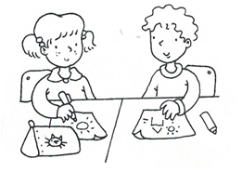
 |  |  |  |  |  | MENTRE TU SEI A SCUOLA…
 |  |  |  |  |  | 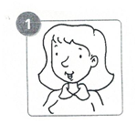 |  |  |  |  | DORME…
 | LA MAESTRA… |  |  |  |  |  |  |  |  |  | LEGGE…
 |  |  |  |  |  |  |  |  |  |  | SPIEGA…
 | 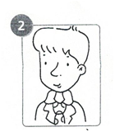 |  |  |  |  | È AL LAVORO
 |  |  |  |  |  | GIOCA APALLONE CON GLI AMICI
 |  |  |  |  |  | GIOCA CON LA PLAY-STATION
 |  |  |  |  |  | PORTA A SPASSO IL CANE
 | IL PAPÀ…
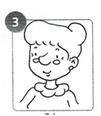
 |  |  |  | SONNECCHIA |  |  |  |  |  | FA LA SPESA
 |  |  |  | GUARDA LA TV |  |  |  |  |  | FA UNA PASSEGGIATA
 |  |  |  | LAVORA |  |  |  |  |  | VIAGGIA IN TRENO
LA NONNA…

MENTRE
- COLORA IN MODO CORRETTO LE AZIONI CONTEMPORANEE
 |  |  |  |  |  |  |  |  |  |  |  | MENTRE TU SEI A SCUOLA…
 |  |  |  |  |  |  |  |  |  |  |  |  |  |  |  |  | FA LA SPESA
 |  | 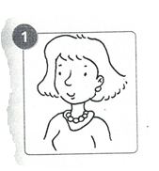 |  |  |  |  |  |  |  |  |  |  |  |  |  |  | SCENDE DALL’ALBERO
 |  |  |  |  |  |  |  |  |  |  |  |  |  |  |  |  | RIORDINA LA CASA
 |  |  |  |  |  |  |  | LA MAMMA …
 |  |  |  |  |  |  |  |  |  |  |  |  |  |  |  |  | CUCINA
 |  |  |  |  |  |  |  |  |  |  |  |  |  |  |  |  | FA UNA VACANZA
 |  |  |  |  |  |  |  |  |  |  |  |  |  |  |  |  | LAVORA
……………………………………………………………………………………………………………………………….
 |  |  |  |  |  |  |  |  |  |  |  |  |  |  |  |  | PULISCE LE LAVAGNE
 |  | 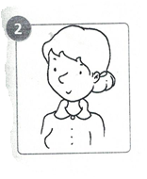 |  |  |  |  |  |  |  |  |  |  |  |  |  |  | È DAL PARRUCCHIERE
 |  |  |  |  |  |  |  |  |  |  |  |  |  |  |  |  | FA LE FOROCOPIE
 |  |  |  |  |  |  |  | LA BIDELLA …
 |  |  |  |  |  |  |  |  |  |  |  |  |  |  |  |  | LAVA IL PAVIMENTO
 |  |  |  |  |  |  |  |  |  |  |  |  |  |  |  |  | RIORDINA L’AULA
 |  |  |  |  |  |  |  |  |  |  |  |  |  |  |  |  | PASSEGGIA NEL PARCO

- NELL’ALLEGRA FATTORIA
OSSERVA I DISEGNI E LEGGI CON ATTENZIONE LE DIDASCALIE.
QUINDI COMPLETA LE IMMAGINI DISEGNANDO L’ELEMENTO MANCANTE.
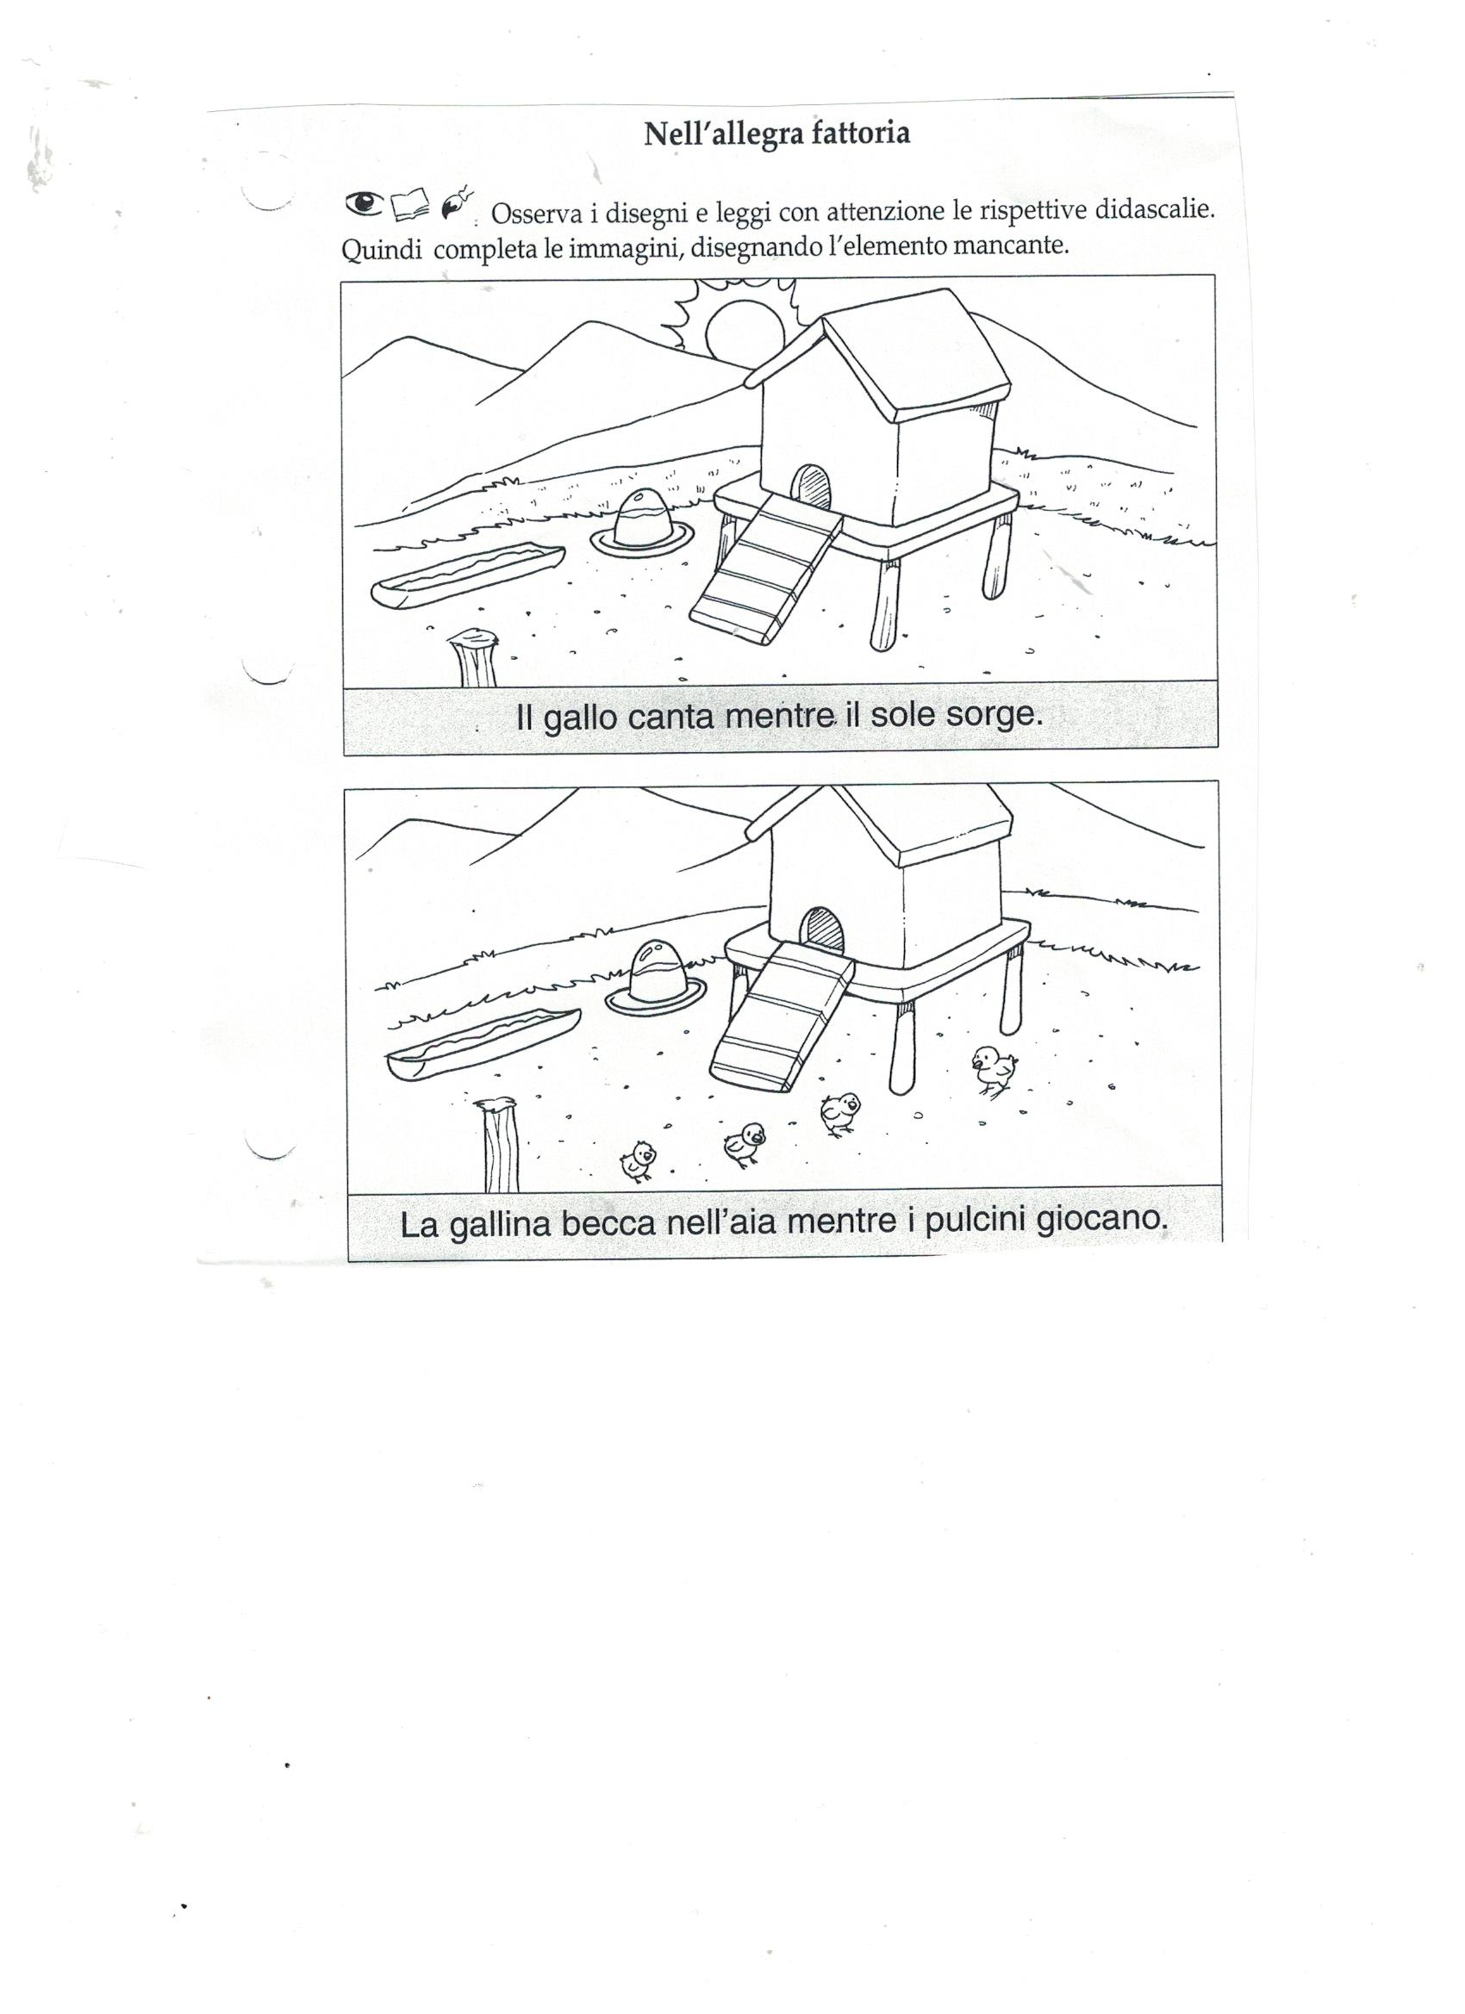
IL GALLO CANTA MENTRE SORGE IL SOLE.
LA GALLINA BECCA NELL’AIA MENTRE I PULCINI GIOCANO.

STORIA - Griglia di Valutazione

ITEM | RISPOSTA CORRETTA | PUNTEGGIO
1 | Contemporaneamente | 1 punto x 3= 3 punti
2 | Mentre | 2 punti x 2= 4 punti
3 | Nell’allegra fattoria | 4 punti x 2= 8 punti
PUNTEGGIO TOTALE: 15 punti

VALUTAZIONE
Punteggio | Voto
15 | 10
14 | 9
12 - 13 | 8
10 - 11 | 7
8 -9 | 6
Fino a 7 | 5

